Websak - adresseopplysninger
Legge inn en ny adresse:
Åpne identitetsregistret og klikk på GID Ny
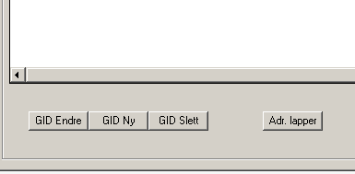
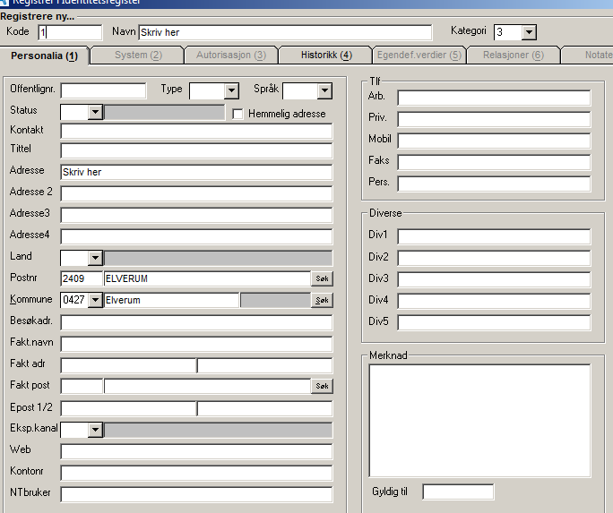
Trykk lagre
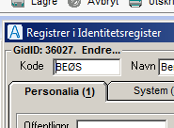
Skriv inn GID Id i feltet for kode og trykk Lagre

